Августовская конференция в Северном районе
29 августа 2016 года в рамках работы секций августовской конференции в Северном районе принимали участие сотрудники аппарата Новосибирского обкома профсоюза работников народного образования и науки.
Круглый стол «Организация работы образовательной организации по охране труда» провела Татьяна Карпатовская, заместитель председателя областной организации Профсоюза, главный технический инспектор труда. В работе круглого стола приняли участие уполномоченные по охране труда, ответственные за охрану труда и руководители образовательных организаций. Были даны методические рекомендации по ведению документации по охране труда, акцентировано внимание слушателей на типичных нарушениях законодательства в сфере охраны труда, проведены индивидуальные консультации.
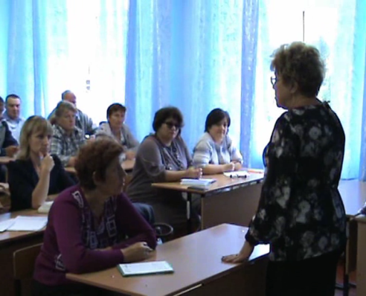
С председателями ППО работала Гульсина Каешкина, заведующая отделом по организационно-массовой работе и связи с первичными организациями. На круглом столе были рассмотрены вопросы организации делопроизводства в ППО, а так же подготовка и проведение отчётно-выборной кампании в первичных профсоюзных организациях. Гульсина Гусмановна ответила на вопросы профсоюзных активистов.
Методическую помощь Вере Сныцарь, бухгалтеру территориальной организации Профсоюза, оказала Светлана Галянская, главный бухгалтер Новосибирской областной организации.

Методическая работа работников аппарата обкома Профсоюза продолжилась 30 августа. Татьяна Карпатовская и Гульсина Каешкина посетили МКОУ Северную СОШ, МКДОУ Чановский детский сад № 4, Дом детского творчества. В образовательных организациях прошли встречи с коллективами, профсоюзными активистами, даны рекомендации по направлениям работы.
30 августа 2016 года состоялась встреча трудового коллектива МКОУ Северной СОШ с работниками аппарата областного комитета профсоюза образования, на которой выступила Татьяна Карпатовская, заместитель председателя областной организации Профсоюза. Она рассказала о структуре Общероссийского Профсоюза образования, об основных направлениях деятельности профсоюзных организаций, подчеркнула роль и важность профсоюзных инициатив в решении государственной политики образования и деятельности профсоюзных организаций по защите социально-экономических, трудовых и профессиональных прав работников образования в современных условиях на областном и федеральном уровнях. Участники встречи выражают искреннюю благодарность представителям областного профсоюза работников народного образования и науки РФ, желают им успеха в работе!
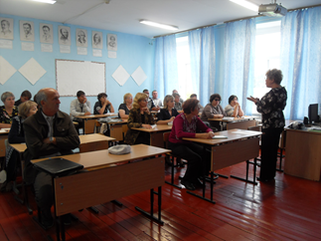
Директор МКОУ Северной СШ Н.М. Виноградова
Председатель ППО А.П. Краснов

31 августа 2016 года в с. Северном прошло пленарное заседание районной конференции работников образования Северного района Новосибирской области «Муниципальная система Северного района Новосибирской области: открытость и развитие». В работе пленарного заседания приняли участие глава Северного района – Сергей Коростелев, заместитель председателя Новосибирского обкома профсоюза работников народного образования и науки РФ Татьяна Карпатовская. С докладом «Муниципальная система Северного района Новосибирской области: открытость и развитие» выступила Наталья Устьянчик, начальник управления образования администрации Северного района.
С Днём знаний и началом нового 2016-2017 учебного года участников августовского совещания от Новосибирского обкома Профсоюза работников образования поздравила Татьяна Карпатовская. Татьяна Леонидовна пожелала педагогическому сообществу Северного района благополучия, душевного спокойствия, профессионального роста, удовлетворения от результатов труда, а так же здоровья, счастья и мирного неба над головой. По результатам участия Северной профсоюзной организации в III областного фестиваля творчества педагогов «Признание» педагогическим работникам были вручены дипломы лауреатов и дипломы первой степени
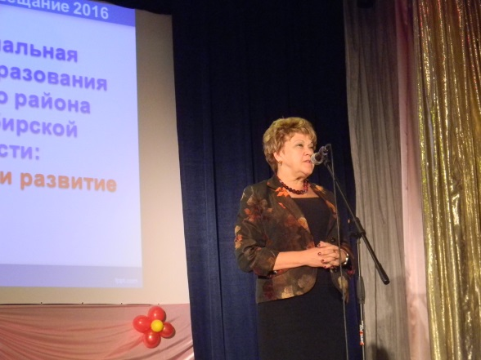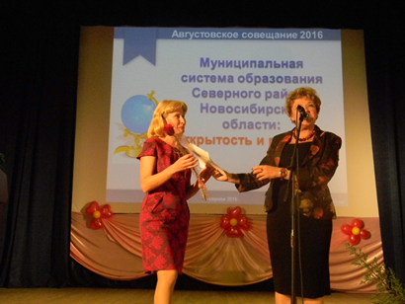
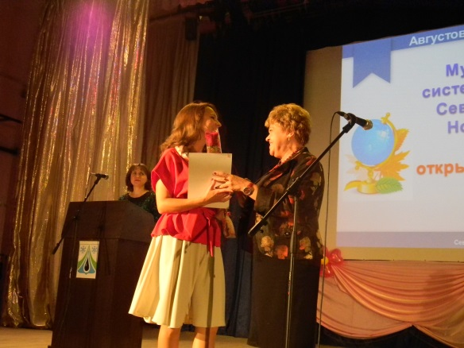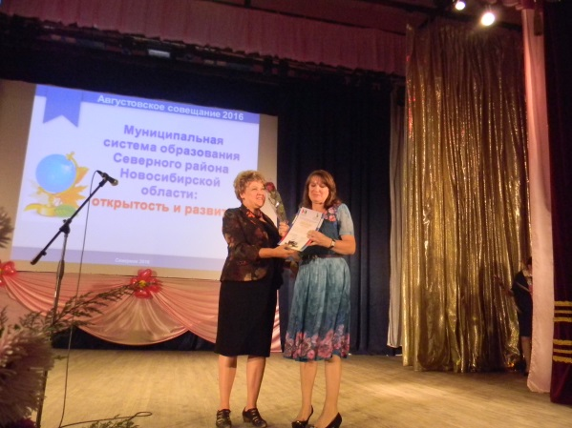

Председатель Северной Т(М)ПО Ольга Панюкова

